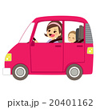
令和元年度
のための

徳島県定住外国人就労支援事業
自動車運転免許取得支援講座

日本の交通ルールを学び、運転免許を取って、仕事や子育てに役立てよう！
（全１４回） （全１４回）
をめる

9月６日～12月６日 ９月18日～12月18日

週１回 (金曜日) 週１回 (水曜日)

９：15～ 11：15 9：30～12：00

自動車教習所の学科教本が理解
できるレベルの日本語読解力の習得

学科教本の学習や仮免許の
模擬試験問題を解く練習

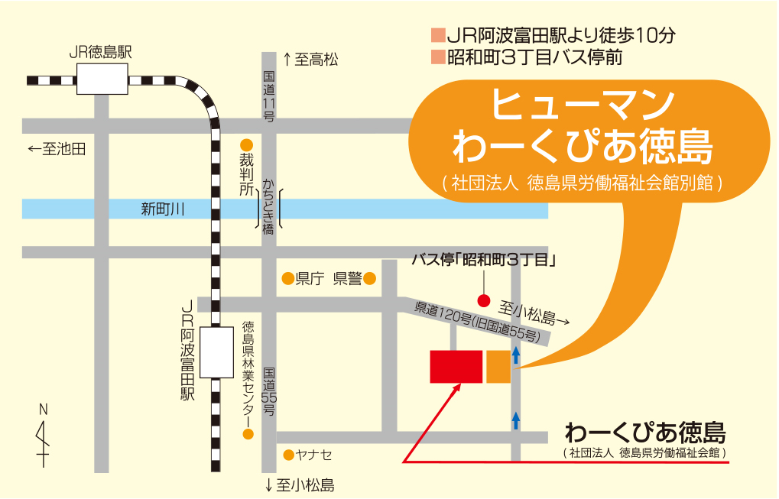
日本語教師 自動車教習所教官

JR徳島駅から歩いて20分、
昭和町3丁目バス停前
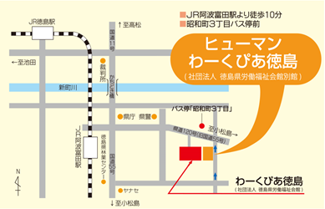
《以下は両講座共通》
場 所 ヒューマンわーくぴあ徳島４階 402教室
（徳島市昭和町３丁目35-1）
対 象 初級レベルの日本語学習を終了した定住外国人の
方で、自動車運転免許を取得して就職活動や

仕事、子育てなどに活かしたい方
に
「」
とけるから、にも！
募集人員 12 名
受 講 料 無料（テキスト代が必要）
までのステップ

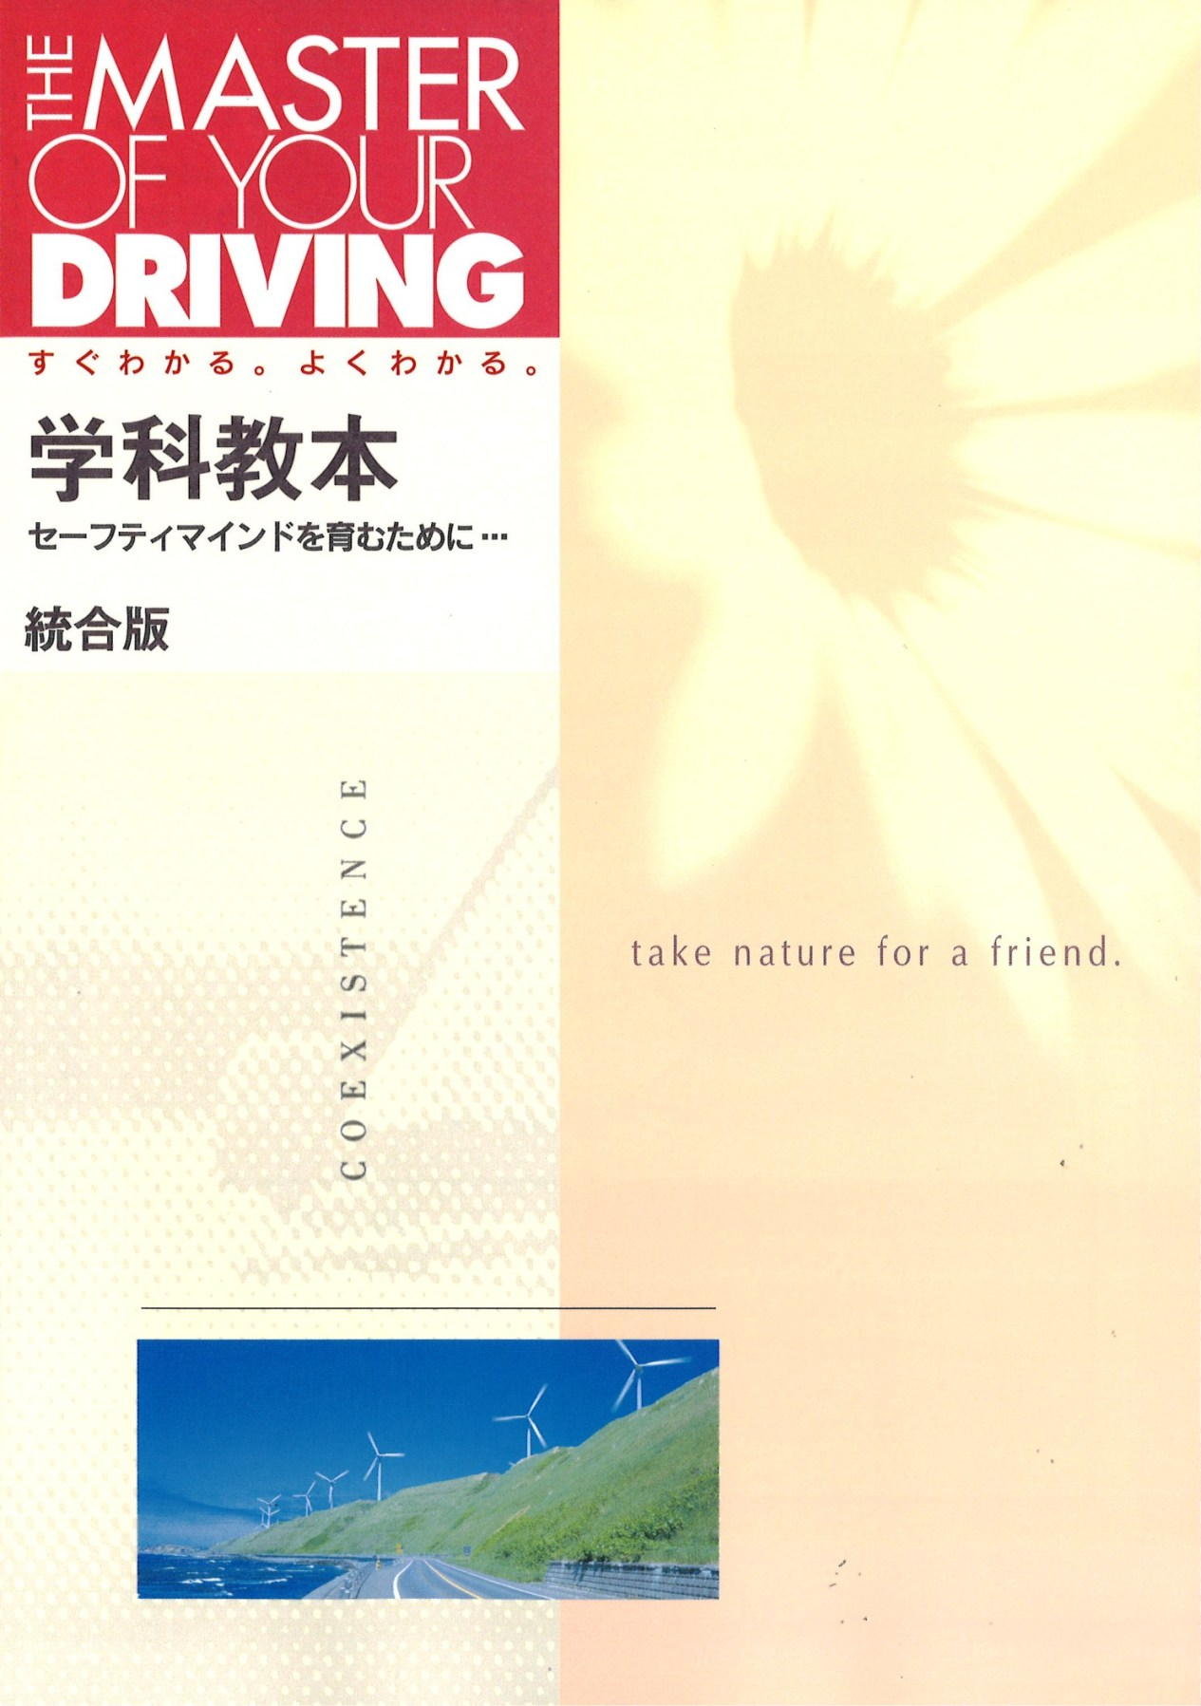
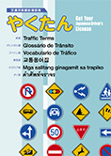
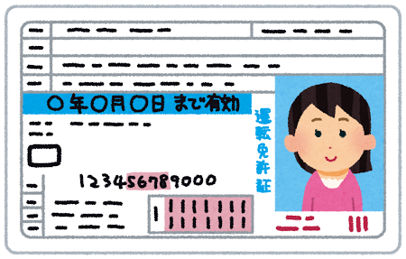
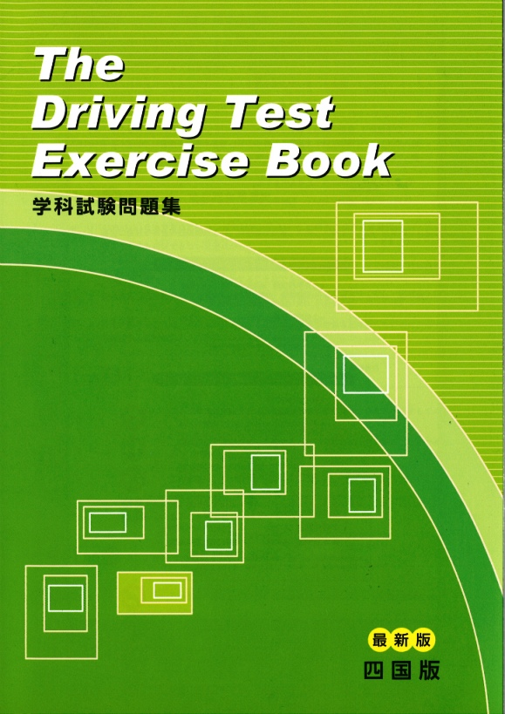

をめる
《1st step》

《3rd step》

《2nd step》

■主催 公益社団法人徳島県労働者福祉協議会
☞申込書は裏面にあります

自動車運転免許取得支援講座申込書
申込書に必要事項を書いて、ファックス、郵送、手渡しのいずれかの方法でお申し込みください。
定員になるまで受け付けますので、始まったあとでも、お気軽にお問い合わせください。

※印のところは必ずお書きください。 申込日 年 月 日
※名前（ふりがな） |  | 男  女 | ※国籍
※住所 〒 |  |  | 職業
※TEL | 携帯
FAX | e-mail
※日本で暮らしている年数  年 カ月 | 子どもさんがいる方はご記入ください  年齢は（ ）歳、（ ）歳、（ ）歳
※日本語学習の経験（期間、場所、使用テキストなど、できるだけ具体的にお書きください）

※日本で仕事をしたことはありますか。仕事をしたことがある人は、どんな仕事をしていましたか

※自動車運転免許を取得したら、どのように活用したいと考えていますか。（〇はいくつでも）
（ ）今の仕事に活かしたい （ ）就職活動に活かしたい （ ）子育てに活かしたい
その他（具体的に ）
※次の講座のうち、受けたい講座に○を付けてください（すべて無料の講座です）

N2
（ ）

N２
（ ）
の
き
（ ）
きながらべる
（ ）
のや
をぶ
情報は、日本語講座以外には使用しません。

テキストの購入申込について
学科教本 統合版 （トヨタ名古屋教育センター）  税込み １，６２０円 | （ ） 申し込みます  （ ） 申し込みません （持っている・自分で購入する）
学科試験問題集（エイト道交法出版）  税込み １，０８０円 | （ ） 申し込みます  （ ） 申し込みません （持っている・自分で購入する）
やくたん （トヨタ名古屋教育センター）  税込み １，０８０円  英語、ポルトガル語、スペイン語、韓国語、タイ語、タガログ語のみ | （ ） 申し込みます  （ ） 申し込みません  （持っている・自分で購入する・必要な訳語がない）
どちらかに○をお書きください。申し込まない方は、当てはまる理由を○で囲んでください。
公益社団法人徳島県労働者福祉協議会 （担当：岡田、大和）
み・せ

〒770-0942 徳島市昭和町３丁目35-1 わーくぴあ徳島２階
Tel 088-625-8387 Fax 088-625-5113 URL http://tokushima.rofuku.net/
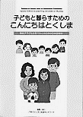


（ ）
のための

（ ）
のための

（ ）
のための

（ ）
のための

（ ）
のための

（ ）
のための

（ ）
のための

（ ）
のための

（ ）
のための

（ ）
のための

（ ）
のき
（ ）
保護者のための
日本語講座
（ ）
保護者のための
日本語講座
（ ）
保護者のための
日本語講座
（ ）
保護者のための
日本語講座
（ ）
保護者のための
日本語講座
（ ）
保護者のための
日本語講座

